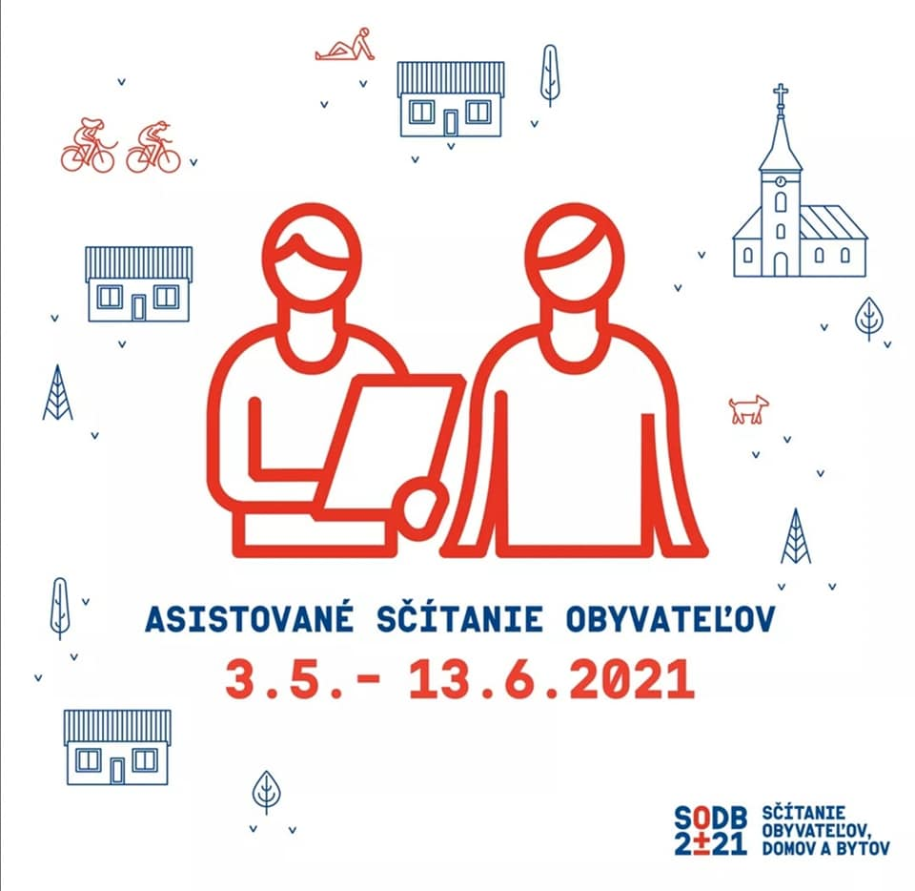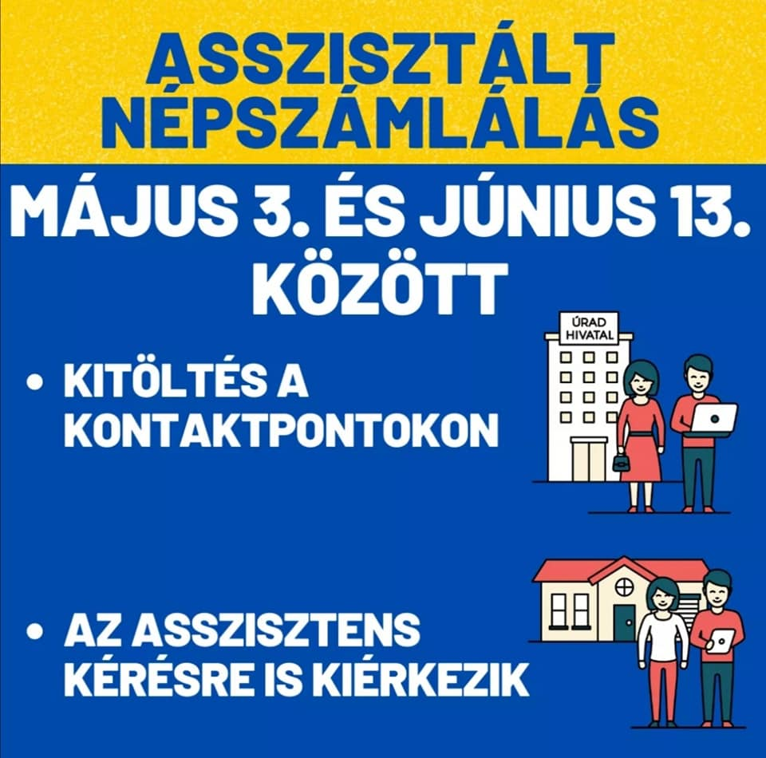

Tisztelt lakosok!

Csallóköznádasd lakosságának 98,98 % töltötte ki elektronikusan a népszámlálási ívet
2021 március 31-ig.

2021. május 3-tól községünkben is asszisztált népszámlálás zajlik, amelyben azon személyek vehetnek részt, melyeknek bármilyen okból nem volt az előző időszakban lehetőségük kitölteni az elektronikus népszámlálási ívet. A kérdőív kitöltéséhez most hat héten keresztül személyesen kérheti asszisztens segítségét a község kapcsolattartó helyén, mely a községi hivatalban található. Amennyiben nem tud a kapcsolattartó helyre személyesen ellátogatni, lehetőséget nyújtunk mobil-asszisztensi segítség megrendelésére is a 031/5547122, 0902170604 telefonszámon.

A kapcsolattartó hely üzemelési ideje:

Hétfő: 16,30 – 17:30
Kedd: 07:30 – 08:30
Szerda: 07:30 – 08:30
Csütörtök: 07:30 – 08:30
Péntek: 07:30 – 08:30

Vážení obyvatelia!

Ku dňu 31. marcu 2021 sčítacie hárky elektronicky vyplnilo 98,98 % obyvateľov obce Trstená na Ostrove.
Od 3. mája 2021 v našej obci sa uskutoční asistované sčítanie obyvateľov, na ktorom sa môžu zúčastniť osoby, ktoré z nezistených dôvodov nedokázali sčítacie hárky elektronicky vyplniť. V nasledujúcich šiestich týždňoch k vyplneniu sčítacieho hárku je možné požiadať pomoc asistenta na kontaktnom mieste, ktoré sa nachádza na miestnom obecnom úrade. Pokiaľ nemôžete kontaktné miesto osobne navštíviť, je možné mobilného asistenta si objednať na telefónnom čísle 031/5547 122 a 0902/170604.

Otváracia doba kontaktného miesta:

Pondelok: 16:30 – 17:30
Utorok: 07:30 – 08:30
Streda: 07:30 – 08:30
Štvrtok: 07:30 – 08:30
Piatok: 07:30 – 08:30

